UNIVERSIDAD DE SAN CARLOS DE GUATEMALA
FACULTAD DE INGENIERÍA
SOFTWARE AVANZADO
CATEDRÁTICO: ING. MARCO TULIO ALDANA PRILLWITZ
TUTOR ACADÉMICO: KEVIN RAÚL POZUELOS ESTRADA



DEVOPS Y SRE

ENNER ESAÍ MENDIZABAL CASTRO
CARNÉ: 202302220
SECCIÓN: B

GUATEMALA, 21 DE JULIO DEL 2,026

ÍNDICE

ÍNDICE 1
INTRODUCCIÓN 2
DEVOPS Y SRE
4
DevOps 4
Site Reliability Engineering (SRE) 7
CUADRO COMPARATIVO: DEVOPS vs SRE 10
CONCLUSIONES
12
REFERENCIAS 13

INTRODUCCIÓN
En la industria del software contemporánea, la capacidad de entregar valor a los usuarios de forma rápida y, al mismo tiempo, mantener los sistemas estables y disponibles se ha convertido en una ventaja competitiva decisiva.
Durante décadas, las áreas de desarrollo y de operaciones trabajaron como silos separados, con objetivos en apariencia opuestos: mientras desarrollo buscaba introducir cambios y nuevas funcionalidades con la mayor frecuencia posible, operaciones priorizaba la estabilidad y, por tanto, tendía a resistirse al cambio.
Esta tensión generaba entregas lentas, despliegues frágiles y una cultura de culpa cuando los incidentes ocurrían (Kim et al., 2016).
Como respuesta a este problema surgieron dos enfoques que hoy estructuran la forma en que las organizaciones construyen y operan software: DevOps y Site Reliability Engineering (SRE).
DevOps se entiende como un conjunto de principios culturales y prácticas técnicas que buscan unir a desarrollo y operaciones mediante la colaboración, la automatización y la mejora continua, con el fin de acelerar el flujo de valor desde el código hasta el usuario (Atlassian, s.f.; Kim et al., 2016).
Por su parte, SRE es una disciplina creada en Google que aplica principios de ingeniería de software a los problemas de operaciones, con el objetivo de crear sistemas escalables y altamente confiables (Beyer et al., 2016).
De hecho, dentro de la propia Google se ha descrito a SRE como una implementación concreta y cuantificable de la filosofía DevOps.
El presente tiene como propósito explicar qué es DevOps, describir su origen histórico y sus principios fundamentales —cultura colaborativa, automatización, integración y entrega continua (CI/CD), y medición con retroalimentación—; presentar el rol de SRE, su nacimiento en Google y sus responsabilidades clave, como los SLI, SLO y SLA, el error budget, las guardias u on-call y los post-mortems sin culpa; y, finalmente, ofrecer un cuadro comparativo que permita distinguir y relacionar ambos enfoques. Con ello se busca no solo comprender los conceptos, sino reflexionar sobre su relevancia real en la industria actual del desarrollo de software.

DEVOPS Y SRE

DevOps
DevOps es un término que combina las palabras Development (desarrollo) y Operations (operaciones) y que designa una filosofía organizacional y un conjunto de prácticas orientadas a acortar el ciclo de vida del desarrollo de software y a entregar cambios de alta calidad de manera continua.
Más que una herramienta o un cargo específico, DevOps es una forma de trabajo que promueve la responsabilidad compartida sobre el producto a lo largo de todo su ciclo de vida, desde el diseño hasta su operación en producción (Amazon Web Services, s.f.; Atlassian, s.f.).
En este sentido, DevOps no elimina a desarrollo ni a operaciones, sino que alinea sus incentivos para que ambos equipos persigan un objetivo común: entregar valor al usuario de forma rápida, segura y confiable.

BREVE HISTORIA DE DEVOPS
Las raíces de DevOps se encuentran en el movimiento ágil. El Manifiesto Ágil de 2001 sentó las bases de una cultura colaborativa y orientada al valor, pero originalmente se centró en el proceso de desarrollo y dejó fuera, en gran medida, la fase de operación y despliegue. Con el tiempo se hizo evidente que los principios ágiles debían extenderse también a la infraestructura y a las operaciones.
Este vacío comenzó a cerrarse hacia 2008, cuando en conferencias ágiles se empezó a discutir el concepto de “infraestructura ágil”, y se consolidó en 2009 con la organización del primer evento DevOpsDays en Gante (Bélgica), impulsado por Patrick Debois, momento a partir del cual el término DevOps comenzó a popularizarse (Kim et al., 2016).
Posteriormente, la difusión de obras como The Phoenix Project y The DevOps Handbook ayudó a sistematizar sus prácticas y a llevarlas más allá de las empresas tecnológicas nativas, hacia organizaciones tradicionales que necesitaban modernizar su forma de entregar software (Kim et al., 2016).
En paralelo, la maduración de herramientas de automatización, contenedores y orquestación —como Git, Jenkins, Docker, Kubernetes, Terraform, Ansible, Prometheus o Grafana— hizo que los principios DevOps fueran técnicamente viables a gran escala.

PRINCIPIOS DE DEVOPS
Aunque existen distintos marcos para describirlo, los principios de DevOps pueden agruparse en cuatro grandes pilares:
- Cultura colaborativa: Es el pilar más importante. DevOps propone romper los silos entre equipos y fomentar la confianza, la comunicación y la responsabilidad compartida. En lugar de “lanzar el código por encima del muro” hacia operaciones, los equipos colaboran desde el inicio y comparten tanto el éxito como los incidentes (Kim et al., 2016). Esta cultura se apoya en valores resumidos en modelos como CALMS (Culture, Automation, Lean, Measurement, Sharing), donde la cultura aparece como el elemento que habilita a todos los demás.
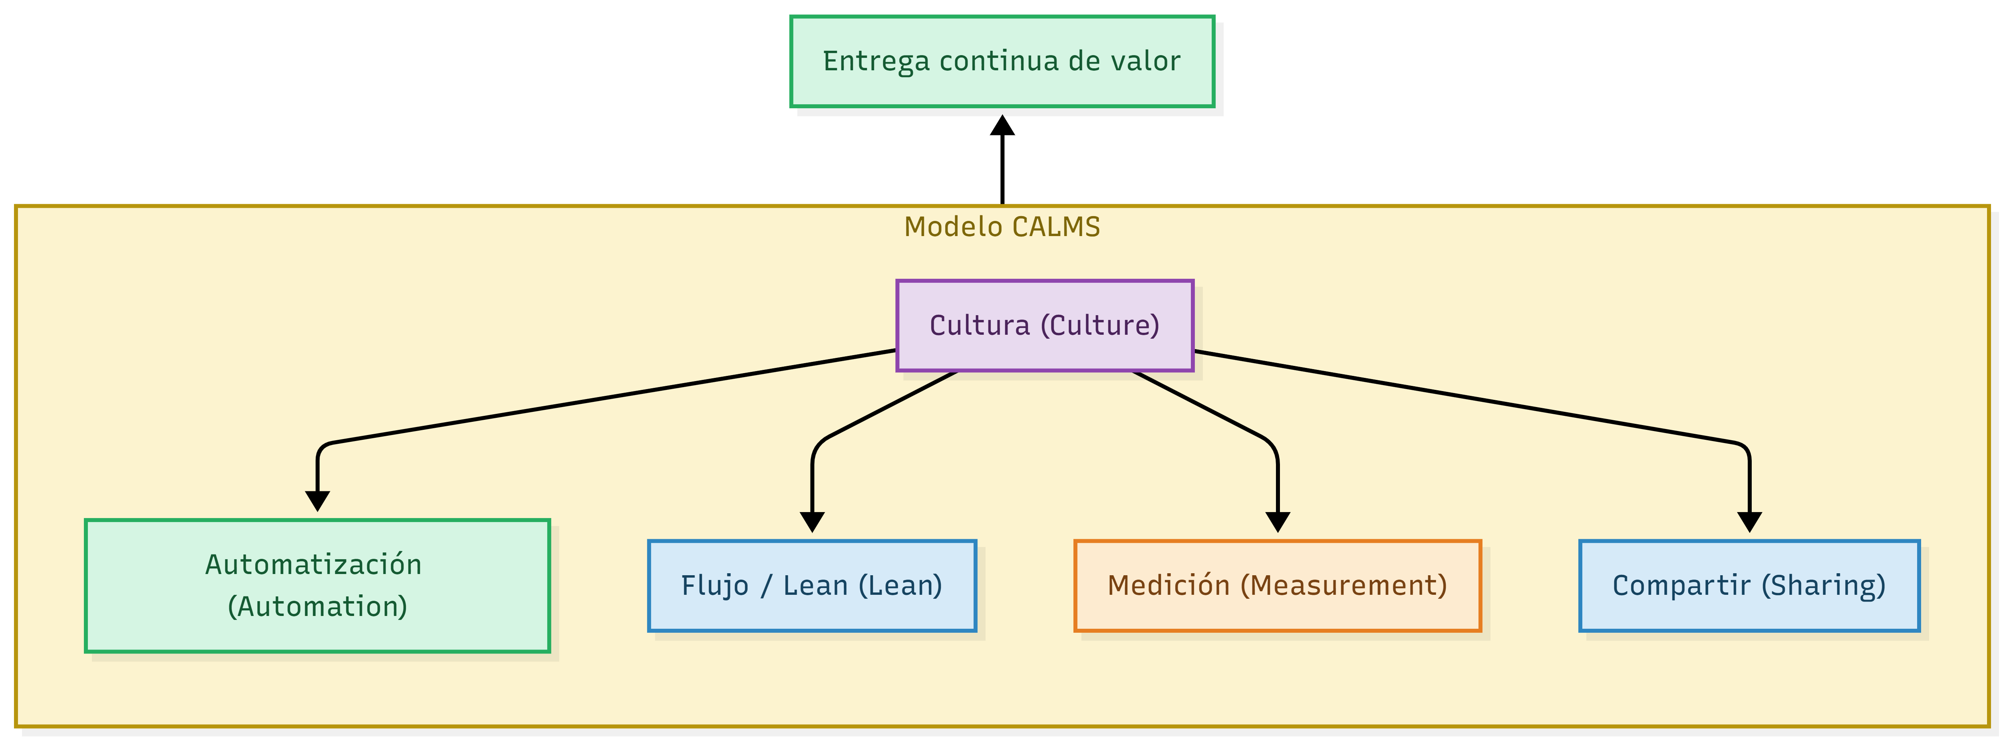
Figura 1. Pipeline de integración y entrega continua (CI/CD) con ciclo de retroalimentación. Elaboración propia.

- Automatización. DevOps busca automatizar todo aquello que sea repetitivo y propenso a error humano: la compilación del código, las pruebas, el aprovisionamiento de infraestructura, los despliegues y las tareas operativas rutinarias. La automatización no solo aumenta la velocidad, sino que mejora la consistencia y la confiabilidad, y permite tratar la infraestructura como código (IaC), versionándola y revisándola igual que el software (Amazon Web Services, s.f.).
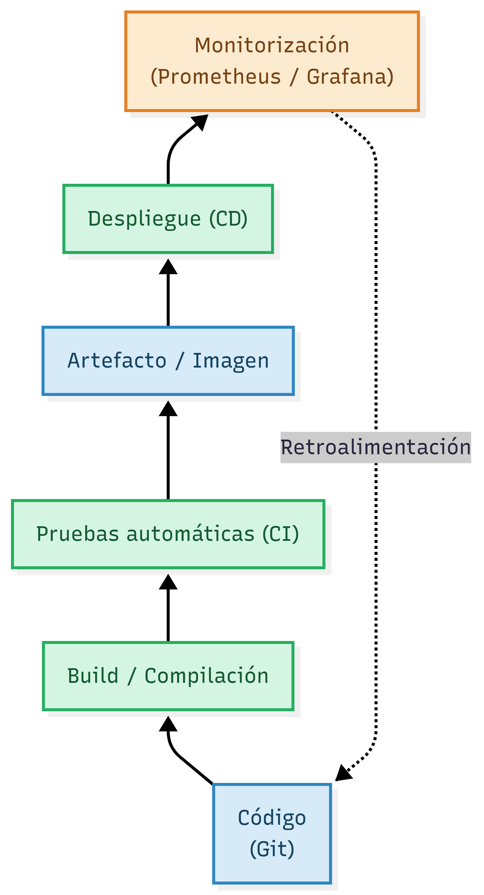
- Integración y entrega continua (CI/CD). La integración continua (CI) consiste en que los desarrolladores integren sus cambios en un repositorio compartido con frecuencia, validándolos mediante compilaciones y pruebas automáticas para detectar errores lo antes posible. La entrega y el despliegue continuo (CD) extienden este proceso hasta poner los cambios en producción de forma automática o con mínima intervención manual. Juntas, CI/CD reducen el tamaño de cada cambio, disminuyen el riesgo de los despliegues y acortan el tiempo entre una idea y su llegada al usuario (Atlassian, s.f.).
Figura 2. Pilares del modelo CALMS y su relación con la entrega de valor. Nota. Elaboración propia.

- Medición y retroalimentación. DevOps promueve medir el comportamiento del sistema y del proceso de entrega para aprender de forma continua. La monitorización, los registros (logs) y las métricas permiten obtener retroalimentación rápi da desde producción hacia desarrollo, de modo que los problemas se detecten y corrijan pronto. Este principio se relaciona con la idea de los “tres caminos” de DevOps: optimizar el flujo de trabajo, acortar los ciclos de retroalimentación y fomentar una cultura de aprendizaje y experimentación continua (Kim et al., 2016).
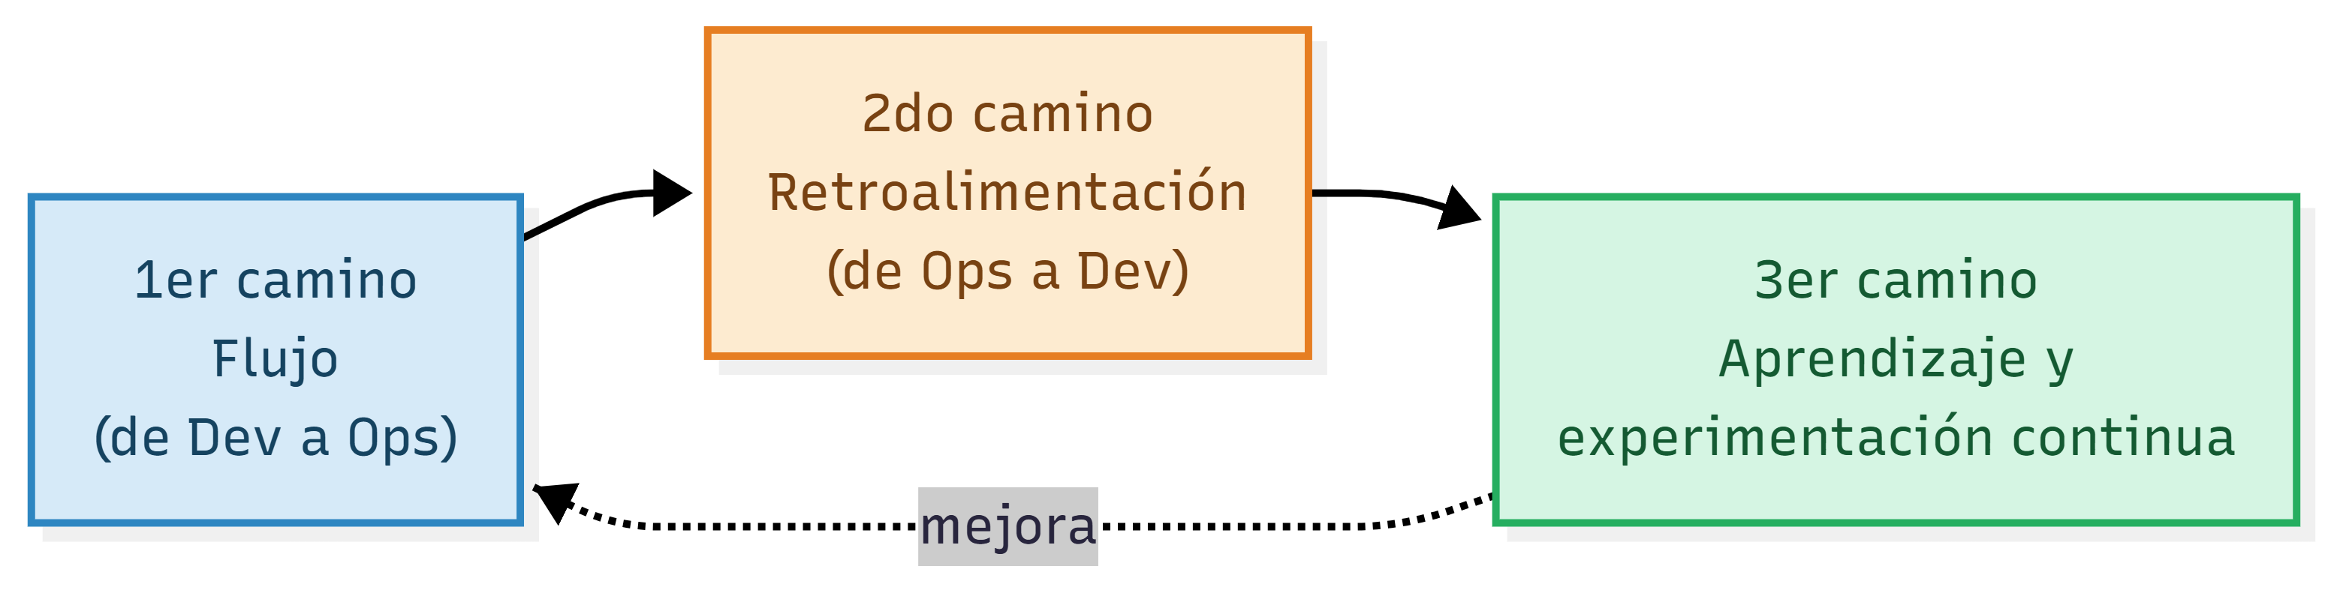
Figura 3. Los tres caminos de DevOps: flujo, retroalimentación y aprendizaje continuo. Nota. Elaboración propia, a partir de Kim et al. (2016).

Site Reliability Engineering (SRE)
Site Reliability Engineering (SRE) es una disciplina de ingeniería que aplica principios y prácticas de desarrollo de software a los problemas de operaciones de infraestructura y de confiabilidad de los sistemas. Su objetivo es garantizar que los servicios sean escalables, confiables y eficientes, automatizando las tareas operativas repetitivas y gestionando la confiabilidad de forma cuantitativa (Beyer et al., 2016).
SRE nació en Google alrededor de 2003, de la mano de Ben Treynor Sloss, quien al formar el primer equipo de confiabilidad lo definió con una idea que se volvió célebre: SRE es, en esencia, lo que resulta cuando se trata a las operaciones como si fueran un problema de software, es decir, cuando en lugar de resolver los problemas operativos de forma manual y repetitiva, se escriben programas que los resuelvan automáticamente (Beyer et al., 2016). Por esta razón, dentro de Google se considera que SRE es una forma específica de implementar DevOps: mientras DevOps describe el “qué” y el “por qué” cultural, SRE aporta un conjunto concreto de prácticas e ingeniería para lograrlo (Beyer et al., 2018).

RESPONSABILIDADES Y PRÁCTICAS CLAVE DE SRE
El trabajo de un ingeniero de confiabilidad de sitio se articula en torno a varias prácticas y conceptos fundamentales:
- SLI (Service Level Indicators). Son los indicadores de nivel de servicio, es decir, las métricas cuantitativas que miden algún aspecto concreto del comportamiento de un servicio tal como lo percibe el usuario, por ejemplo la latencia, la tasa de errores o la disponibilidad. Los SLI son la base objetiva sobre la que se construye todo lo demás (Beyer et al., 2018).
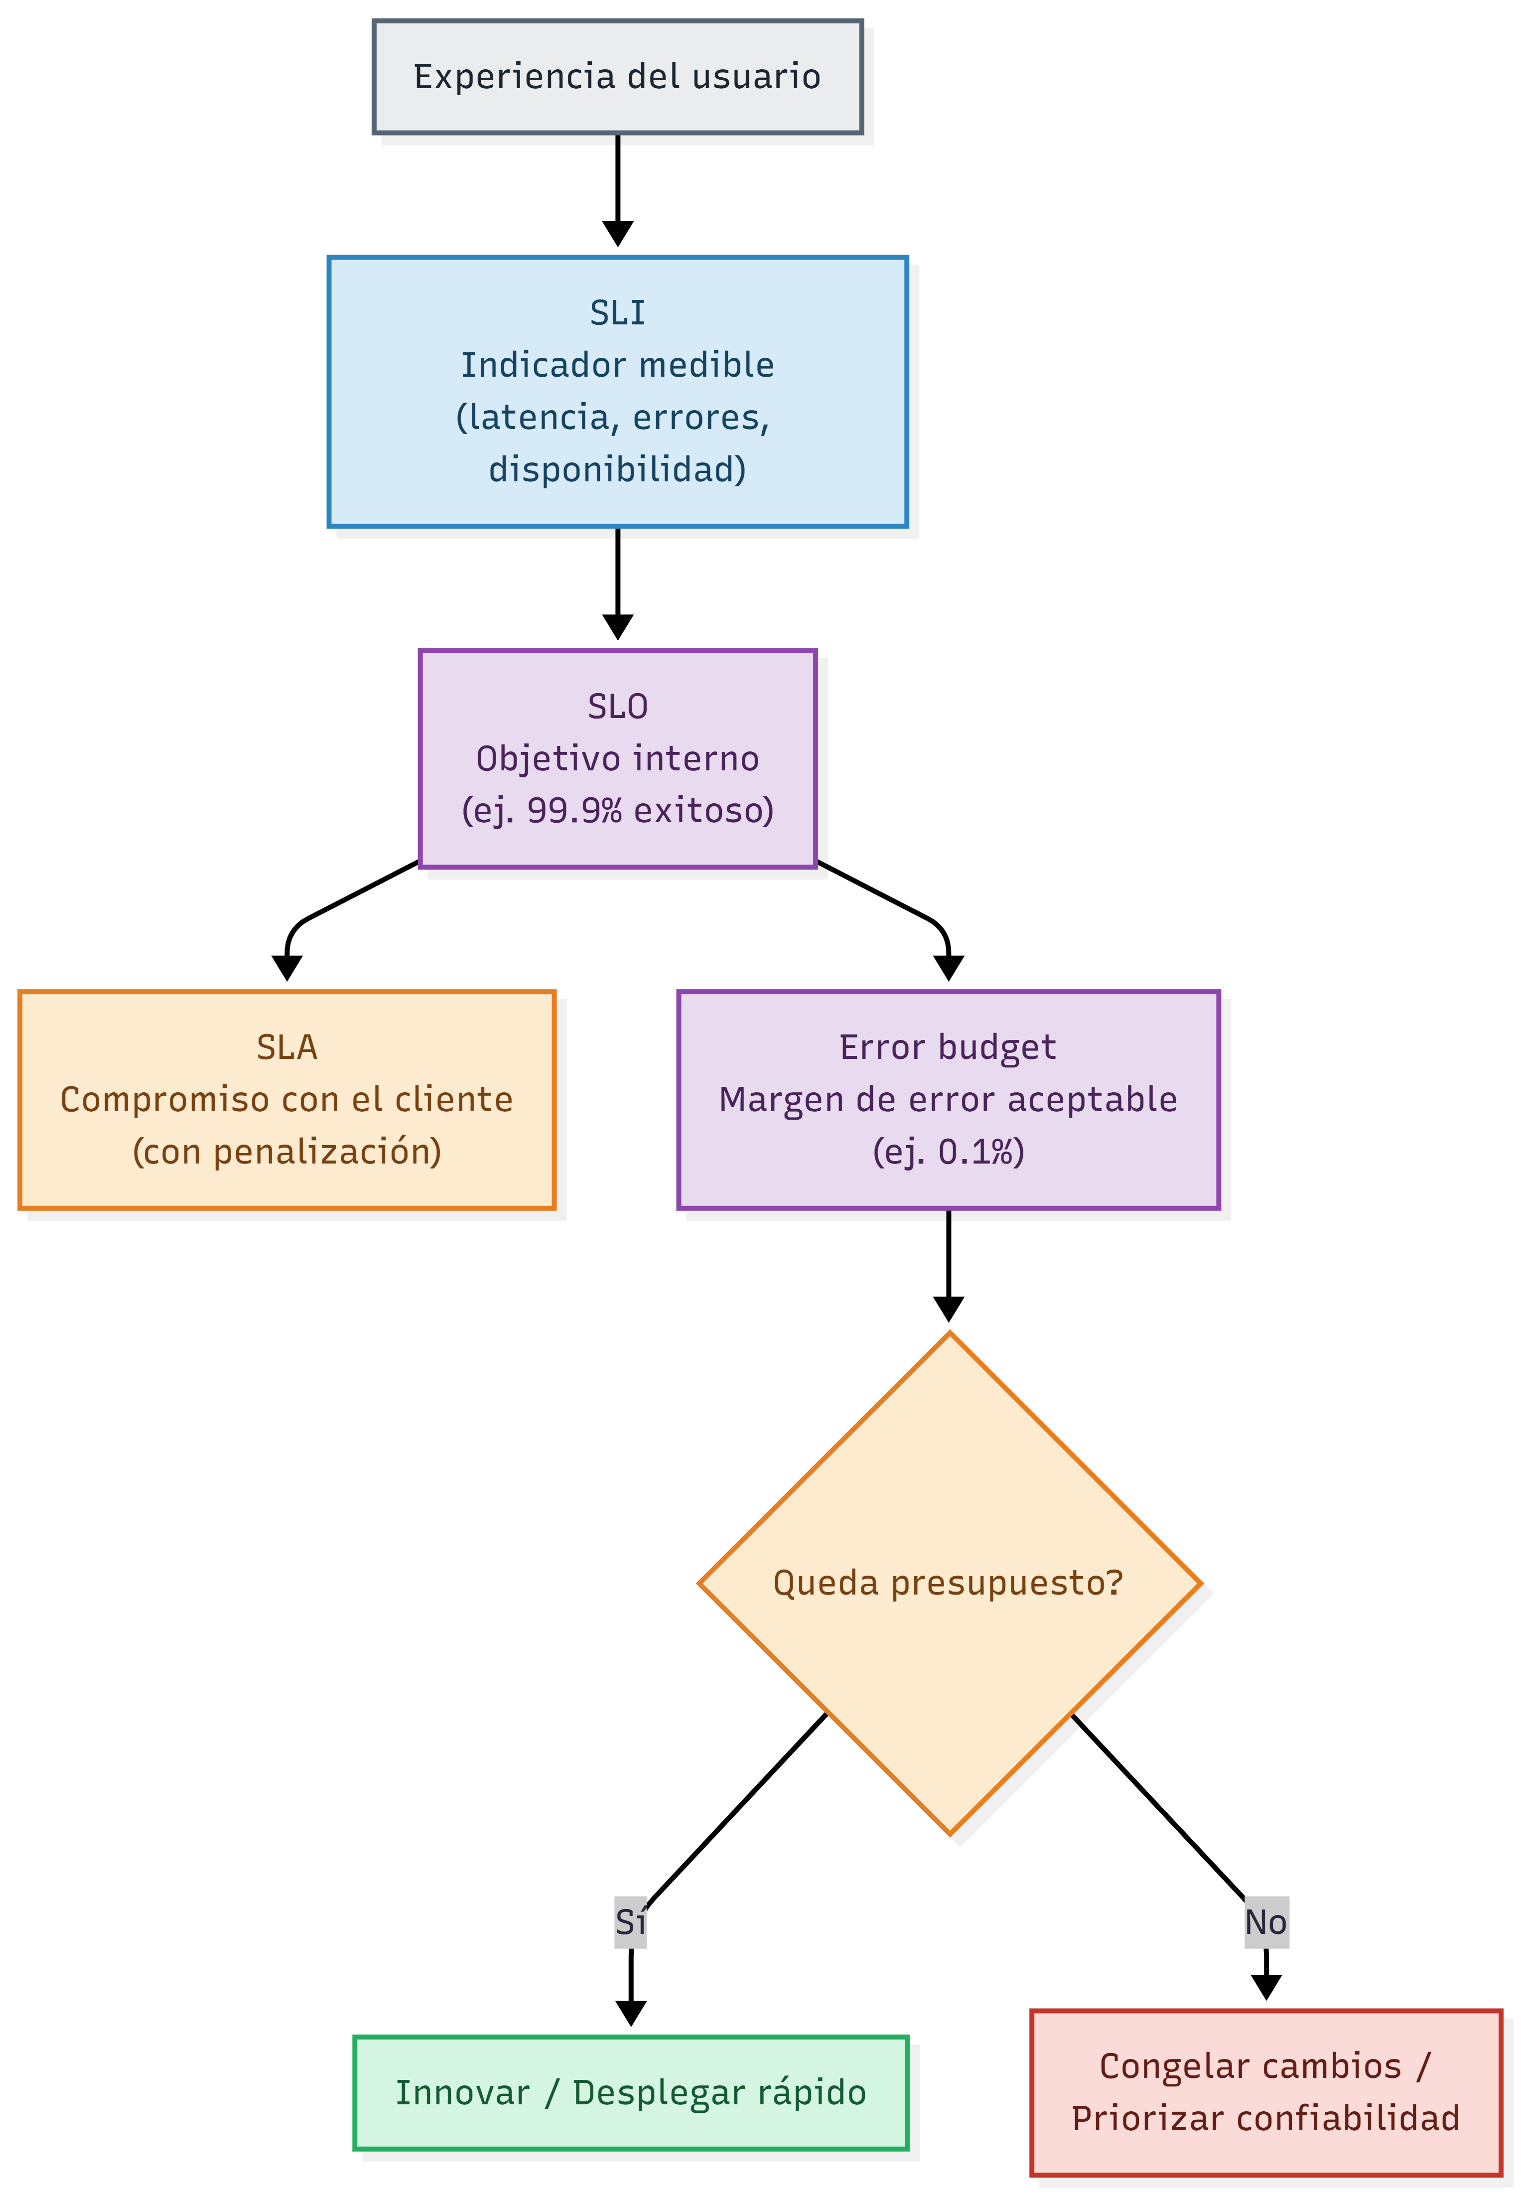
- SLO (Service Level Objectives). Son los objetivos de nivel de servicio: las metas internas que el equipo se compromete a cumplir respecto a uno o varios SLI durante un periodo determinado, por ejemplo “el 99,9 % de las peticiones serán exitosas en un mes”. Los SLO permiten al equipo tomar decisiones basadas en datos y definen qué nivel de confiabilidad es “suficientemente bueno” para el usuario (Beyer et al., 2016; Beyer et al., 2018).
- SLA (Service Level Agreements). Son los acuerdos de nivel de servicio, es decir, compromisos formales, generalmente con consecuencias contractuales o de negocio, que se establecen con los usuarios o clientes respecto al nivel de servicio esperado. Un SLA suele derivarse de los SLO, pero con márgenes más conservadores y con penalizaciones asociadas en caso de incumplimiento (Beyer et al., 2016).
Figura 4. Relación entre SLI, SLO, SLA y el error budget como mecanismo de decisión. Nota. Elaboración propia, a partir de Beyer et al. (2016, 2018).
- Error budget (presupuesto de error). Es uno de los conceptos más potentes de SRE. Dado que ningún sistema puede ser 100 % confiable sin un costo prohibitivo, el SLO define implícitamente un margen de error aceptable: si el SLO es 99,9 %, el error budget es ese 0,1 % de “fallos permitidos”. Este presupuesto se utiliza para equilibrar innovación y estabilidad: mientras quede presupuesto de error, el equipo puede arriesgarse a desplegar cambios rápido; cuando el presupuesto se agota, se frena la innovación y se prioriza la confiabilidad hasta recuperarlo (Beyer et al., 2016; Beyer et al., 2018).
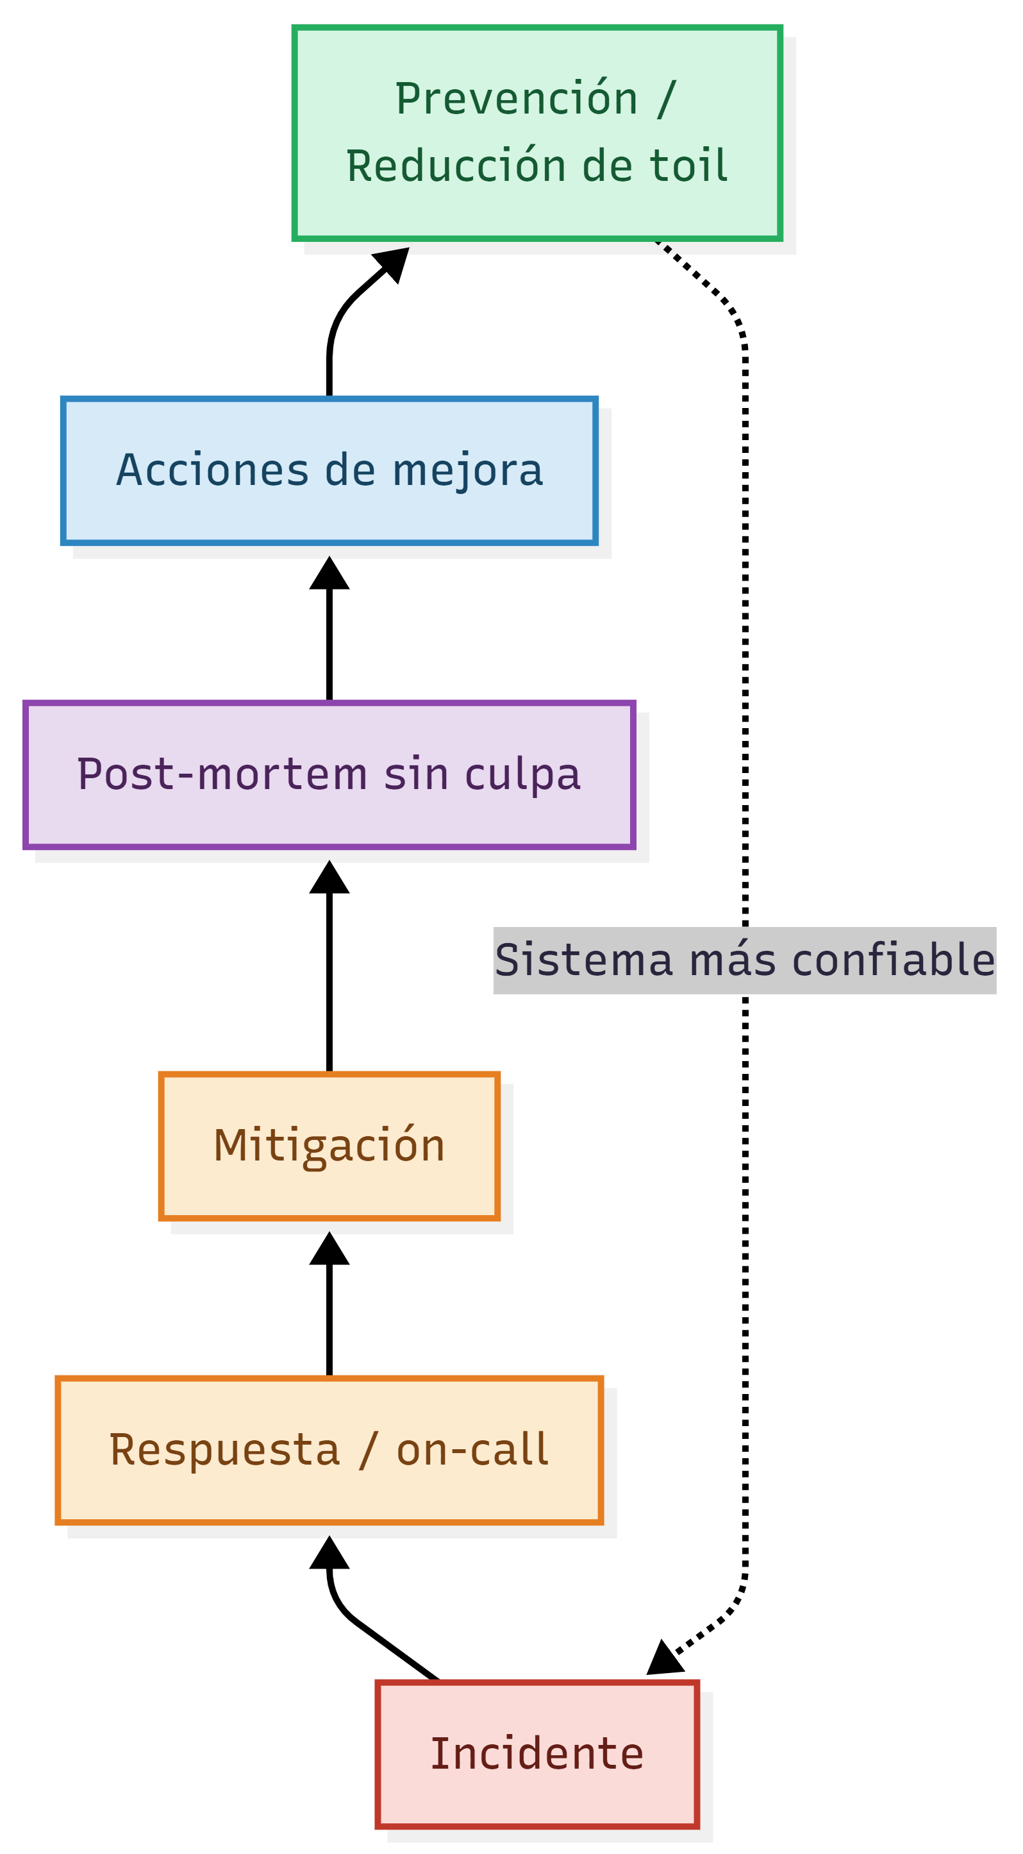
- Guardias u on-call. Los equipos SRE organizan turnos de guardia para responder a incidentes fuera del horario laboral y garantizar que siempre haya alguien capaz de atender una emergencia. Un buen diseño de on-call busca que las alertas sean accionables y no generen fatiga, de modo que responder a una alerta implique siempre una acción humana necesaria (Beyer et al., 2016).
Figura 5. Ciclo de gestión de incidentes y mejora continua mediante post-mortems sin culpa. Nota. Elaboración propia, a partir de Beyer et al. (2016).
- Post-mortems sin culpa (blameless postmortems). Tras un incidente significativo, SRE realiza un análisis estructurado llamado post-mortem, cuyo objetivo es entender qué ocurrió, por qué ocurrió y cómo evitar que se repita, sin buscar culpables individuales. Esta práctica de “post-mortem sin culpa” es esencial para la cultura de aprendizaje continuo, ya que asume que los fallos son consecuencia de procesos y sistemas, no de personas, y fomenta que los incidentes se reporten con transparencia (Beyer et al., 2016).
A estas prácticas se suma una responsabilidad transversal: la eliminación del trabajo manual repetitivo (toil) mediante automatización, de modo que el equipo dedique su tiempo a ingeniería de valor en lugar de a tareas operativas que no escalan (Beyer et al., 2016).

CUADRO COMPARATIVO: DEVOPS vs SRE
Aunque DevOps y SRE comparten objetivos y valores, no son lo mismo: DevOps es una filosofía y cultura transversal, mientras que SRE es una disciplina de ingeniería con prácticas concretas que operacionaliza esos principios.

Dimensión | DevOps | SRE
Naturaleza | Filosofía, cultura y conjunto de prácticas organizacionales. | Disciplina/rol de ingeniería con prácticas cuantificables.
Origen | Comunidad ágil; popularizado desde 2009 (DevOpsDays, P. Debois). | Creado en Google hacia 2003 por Ben Treynor Sloss.
Objetivo principal | Acelerar el flujo de valor uniendo desarrollo y operaciones. | Garantizar confiabilidad, escalabilidad y eficiencia de los servicios.
Enfoque | Cultural y de procesos: colaboración, automatización, CI/CD, medición. | Ingeniería aplicada a operaciones: automatización y gestión cuantitativa de la confiabilidad.
Métricas típicas | Métricas de flujo y entrega (p. ej., frecuencia de despliegue, tiempo de recuperación). | SLI, SLO, SLA y error budget.
Gestión del riesgo | Implícita, mediante cultura y retroalimentación continua. | Explícita y matemática, mediante el error budget.
Incidentes | Cultura de responsabilidad compartida y mejora continua. | Guardias/on-call estructuradas y post-mortems sin culpa.
Rol / personas | No es un cargo: involucra a toda la organización. | Rol concreto: ingeniero/a de confiabilidad de sitio.
Relación entre ambos | Define el “qué” y el “por qué”. | Es una implementación concreta del “cómo” (SRE ≈ DevOps aplicado con ingeniería).
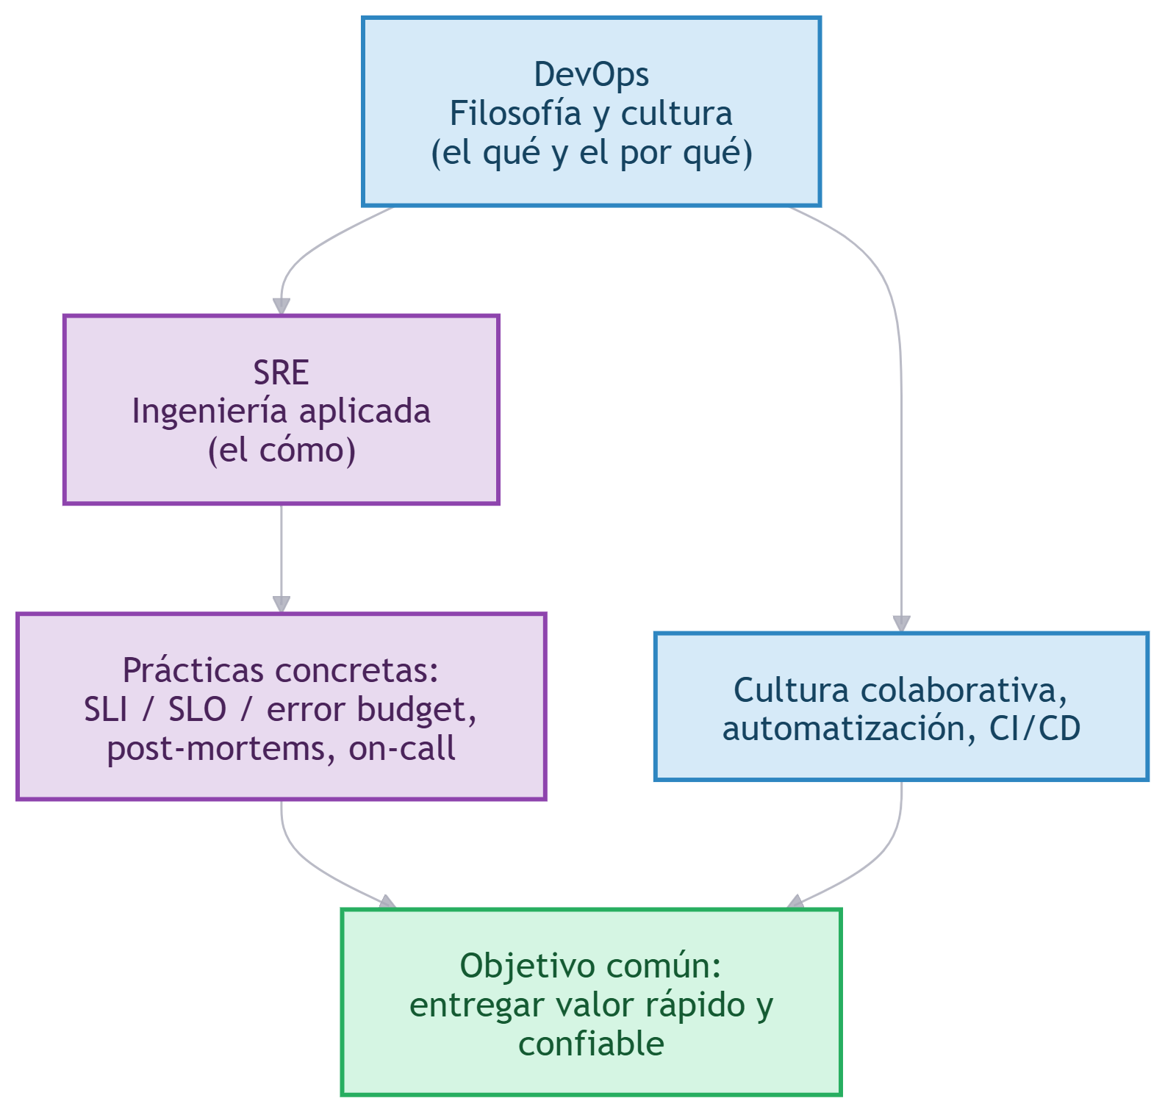
Figura 6. DevOps como filosofía y SRE como su implementación mediante ingeniería. Nota. Elaboración propia, a partir de Beyer et al. (2016, 2018).

CONCLUSIONES
A lo largo de este documento se ha podido comprobar que DevOps y SRE no son modas pasajeras ni simples conjuntos de herramientas, sino respuestas profundas a un problema real de la industria: la dificultad de entregar software rápido sin sacrificar su confiabilidad.
El aporte más valioso de DevOps es de carácter cultural, ya que demuestra que la velocidad y la estabilidad dejan de estar peleadas cuando los equipos comparten objetivos, automatizan lo repetitivo y aprenden de forma continua a partir de la retroalimentación. Por su parte, SRE es especialmente potente porque convierte esa filosofía en ingeniería medible: al expresar la confiabilidad mediante SLI, SLO y error budget, los equipos dejan de discutir opiniones y pasan a tomar decisiones basadas en datos, equilibrando de forma consciente la innovación y la estabilidad.
La importancia de ambos enfoques en la industria actual es enorme, porque los usuarios de hoy esperan servicios disponibles todo el tiempo y con actualizaciones constantes, y las organizaciones que no logran ese equilibrio pierden competitividad, confianza y dinero. Además, prácticas como los post-mortems sin culpa y la reducción del trabajo manual no solo mejoran los sistemas, sino también la calidad de vida de las personas que los mantienen, al reducir la fatiga de guardias y el miedo a equivocarse.
En conclusión, DevOps y SRE son dos caras de una misma moneda: DevOps aporta la cultura y los principios, y SRE aporta el método de ingeniería para llevarlos a la práctica. Por ello, dominar ambos enfoques es hoy una competencia imprescindible para cualquier profesional del desarrollo y las operaciones, y una condición necesaria para construir software confiable en un mundo cada vez más dependiente de los sistemas digitales.

REFERENCIAS
- Amazon Web Services. (s.f.). ¿Qué es DevOps? https://aws.amazon.com/devops/
- Atlassian. (s.f.). DevOps: guía completa. https://www.atlassian.com/devops
- Beyer, B., Jones, C., Petoff, J., & Murphy, N. R. (Eds.). (2016). Site Reliability Engineering: How Google Runs Production Systems. O’Reilly Media. https://sre.google/sre-book/table-of-contents/
- Beyer, B., Murphy, N. R., Rensin, D., Kawahara, K., & Thorne, S. (Eds.). (2018). The Site Reliability Workbook: Practical Ways to Implement SRE. O’Reilly Media. https://sre.google/workbook/table-of-contents/
- Kim, G., Humble, J., Debois, P., & Willis, J. (2016). The DevOps Handbook: How to Create World-Class Agility, Reliability, and Security in Technology Organizations. IT Revolution Press.

